广州软件学院S207数据中心机房升级扩建询价公告
[编号：2022GR22050529]
欢迎各符合资格的厂商前来报价。有关事项要求如下：
一、询价项目的名称、数量、型号等要求
(一)询价项目的名称： S207数据中心机房升级扩建询价公告项目
（二）需求：（以下仅供参考）
1、建设内容
- 合理化布局，重新进行标准化网络布线
1）将原有的8个机柜清理出，新机柜按下图进行排列。
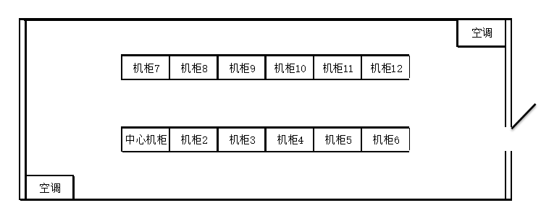

图1.1 机柜摆放图

2).各机柜（除中心机柜外）用4条网线和1条光纤引入中心机柜配线架上。
3).每机柜做16条网线，用于连接服务器（每服务两条线）与配线架连接。
4).按标准对设备及线缆打上标签。
- 维修维护部分旧的服务器
将新购买的内存的和硬盘安装至相关服务器上，并调试正常运行。
- 服务器及相关设备分类安装至相关机柜
按照服务器及相关设备分类安装至相关机柜，调试正常运行。
（4）网络拓扑如下图所示。
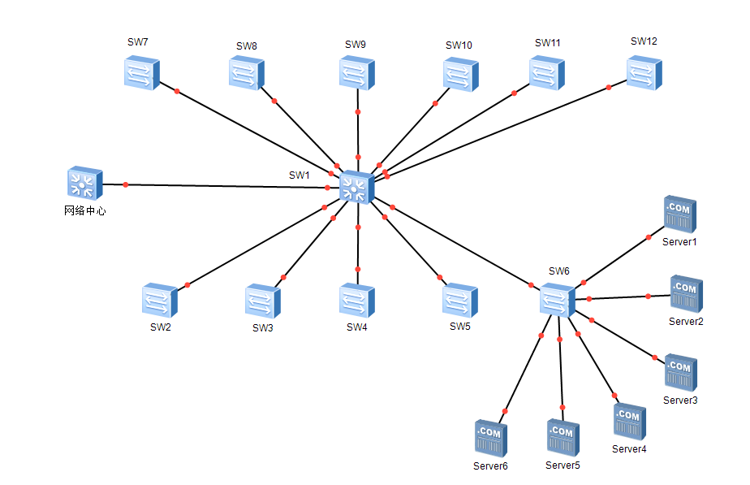

图1.2网络拓扑图

（5）设备安装如下图所示。
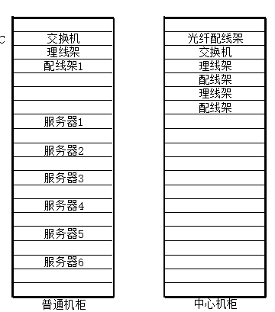

图1.3机柜设备布局图

（6）配线架接线如下图所示。
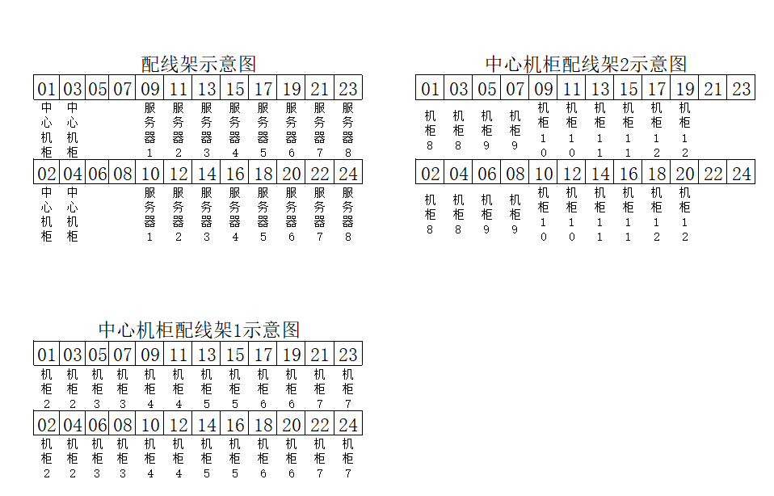

图1.4配线架接口示意图

2、参考清单：

序号 | 设备名称 | 参考型号 | 单位 | 数量 | 单价  （万元）
1 | 交换机 | S5720-28P-LI-AC | 台 | 12
2 | 服务器硬盘 | IBM含托架、SAS600G/10K 2.5英寸 | 个 | 16
3 | 服务器硬盘 | DELL含托架、SAS2T/10K 2.5英寸 | 个 | 8
4 | 服务器内存 | IBM 32GDDR3 1333 | 条 | 24
5 | 网络服务器机柜 | 前后网格门、层板2块、PDU电源2个 | 个 | 11
6 | 网络存储 | OceanStor 5110 V5  企业数据智能混合闪存系统 64G缓存8G FC卡 8T NLSAS 7.2K*6块 | 台 | 1
7 | NAS管理服务器 | Synology群晖nas存储ds1821+8G内存+4T*4 | 台 | 1
8 | KVM网管机 | 大唐卫士  16口含接口线 | 台 | 2
9 | 配线架 | 安普康(AMPCOM) 超六类  超六类24口配线架（模块化）含模块 | 个 | 12
10 | 理线架 | 安普康24档 | 个 | 12
11 | 网线 | 超六类线 | 箱 | 3
12 | 布线工具箱 | 含网络综合布线工具47件套 | 套 | 2
13 | 线缆标签打印机 | 硕方 | 台 | 1
14 | 线缆标签打印纸 | 硕方 | 卷 | 10
15 | 超六类水晶头 | 绿联 | 盒 | 5
16
17 | 布线、设备安装及调试等等 |  |  | 1
总 计

1、质保期：在15天质保期间出现质量问题，无条件更换。
2、供方接到通知后，三个工作日内提供合同书，逾期按弃权处理。
3、付款方式：货经验收合格后，供方开具货款全额发票，需方支付全部货款的97%（支票结算）；剩余3%在所有产品正常使用6个月后付清。
4、供货地点：从化市
二、报价单位资格要求
（一）在中华人民共和国境内注册的法人，持有工商行政管理部门核发的法人营业执照，报价内容在其营业执照的经营范围内（提供企业营业执照副本和国税、地税税务登记证副本）
- 资质要求：信誉良好，且有成功行业供应案例和经验
（三）产品质量保证书及服务承诺（包含供货周期；供货能力及违约赔偿说明；安装过程中造成破损时的处理承诺；产品质量保证承诺等）；
三、报价单位提供报名资料（需每页盖章并装订成册）
（一）报价单位提交资料一览表（附件1）、报价单位资格报名表（附件2）、公平竞争承诺书（附件3）、企业法定代表人证明书（附件4）及其身份证复印件、法定代表人授权委托书（附件5）及其身份证复印件、资格合格条件的所有证明材料（原件核查如有虚假将被取消其资格）、售后服务承诺书（附件6）；以上资料须每页盖章，并按照顺序装订成册。
（二）报价表：产品价格、税费、运输费、人工费等一切费用（附件7），一式5份，加盖公章，单独装袋密封并加盖公章。
*报价单位应以诚信为本，报价书中不得有虚假内容，一旦发现作废处理。
注：密封封面请注明询价编号，所有资料复印件须加盖公章并注明“与原件一致”
四、评审方法：
由广州软件学院相关部门组成评审小组，对报价单位的资质情况、服务承诺、供货能力及产品性价比等因素进行评估。评审小组认为有必要，可继续对有关报价单位的商务、技术条件等进一步商谈，最终选定供货单位，签订供货合同。
五、报价方式、截止时间及地点
（一）方式：
1、邮寄至：广州软件学院 学院办公室 广州从化广从南路548号 邮政编号：510990
2、直接提交到行政楼 前台
（二）截止时间：2022年5月 27日16:30(北京时间)
（三）地点：广州软件学院 学院办公室
六、采购单位名称，地址和联系方式。
采购单位联系电话：(020)87818005、87818004 采购传真：(020)87818020 联系人：邓老师
查询结果：020-87818005、87818004
网 址: http://bid.sise.cn
广州大学华软软件学院
2022年5月 23日

附件1：
报价单位提交资料一览表
项目名称：

报价单位（盖章）： 编号：
序号 | 项 目 | 报名提交  资料要求 | 审核情况 | 备 注
序号 | 项 目 | 报名提交  资料要求 | （此栏由报价单位填写） | 备 注
1 | 报价单位资格报名表 | 原件
2 | 诚信声明书 | 原件
3 | 法定代表人证明书及其身份证复印件 | 原件
4 | 法定代表人授权委托书 | 原件
5 | 授权代表身份证复印件 | 复印件 |  | 带原件核对
6 | 企业营业执照副本和国税、地税税务登记证（副本）； | 复印件 |  | 带原件核对
7 | 业绩证明 | 复印件
8 | 报价表（附件8），一式2份，加盖公章，单独装袋密封并加盖公章 | 原件

附件2：
报价单位资格报名表
致：广州大学华软软件学院
我方 公司，现正式向广州大学华软软件学院的， 项目
（编号： ）提出报名申请。并承诺以下信息真实、合法，接受广州大学华软软件学院的审核。
企业名称* |  |  |  | 企业性质*
注册地址* |  |  |  | 注册法人*
企业网址 |  |  |  | 注册资金*
通讯地址* |  |  |  | 邮编*
经营地址* |  |  |  | 传真
库房地址
总经理* |  | 联系电话* |  | 移动电话*
指定负责人* |  | 联系电话 |  | 移动电话*
负责人身份证* |  |  |  | 电子邮箱
营业执照代码* |  |  |  | 有效期*
税务登记代码* |  |  |  | 有效期*
经营方式 | 自产直销 |  |  | 代理产品
配送方式 | 自提 |  |  | 送货入库
注：
- “*”为必须填写项。
- 请在“ ”内打“√”
企业名称（公章）：
申请日期： 年 月 日

附件3：
公平竞争承诺书
声明企业： 地址：
声明人： 职务：
声明人： 职务：
本公司就参加： （编号： ）报价工作，作出郑重承诺：
本公司保证所提交的相关资质文件和证明材料是真实的，有良好的历史诚信记录，并依法参与本项目的公平竞争，不以任何不正当行为谋取不当利益；违反上述规定一旦查实，本人和本公司愿意接受公开通报，并愿意承担由此带来的法律后果。
特此声明
声明人（法定代表人或法定代表人授权的负责人）签字：
（企业公章）：
年 月 日

附件4：

法定代表人身份证明书

先生／女士：现任我单位 职务，为法定代表人，特此证明。
签发日期：
单位名称：（盖章）
注；可按工商行政管理部门所使用的格式填写。

附件5：
法定代表人授权委托书
致：广州大学华软软件学院
本授权书声明：注册于 （国家或地区）的 （申请人名称）的在下面签字的 （法定代表人姓名、职务）代表本公司授权在下面签字的 （被授权人的姓名、职务）为本公司的合法代表人，就“ ”项目（编号： ）的报价方案，以我方的名义处理一切与之有关的事宜。
本授权书于 年 月 日签字生效，特此声明。

单位公章：
地 址：
法定代表人（签字或盖章）：
职 务：
被授权人（签字）：
职 务：

附件6：售后服务承诺书格式

售后服务承诺书

编号： 项目：
售后服务内容 | 1.  2.  3.  ……
可提供的优惠条件 | 1.  2.  3.  ……

报价单位授权代表（签字）： 日期：
（报价单位公章）：
授权代表移动电话：

附件7：以下单独装袋密封并加盖公章

（一）报价总表

编号： 项目：
总报价 | （小写）
总报价 | （大写）
*以上价格包含产品价格、税费、运输费、人工费等一切费用

（二）报价明细表

编号： 项目：
序号 | 项目 | 产品内容 | 参数 | 与需求差异内容 | 数量 | 单价 | 总价
1
2
3
4
合计
要求：在“与需求差异内容”栏，列出差异内容，若无差异，留空，视为完全响应。

